《万用表的制作与调试》
《电子技术》课程 第十三次课第 13 单元

课程单元教学设计
（2022～2023 学年第2学期）

单元名称： 万用表整机的装配与调试
所属专业（教研室）： 电气教研室

制定人： 李海燕

制定时间： 2023 年 5 月

聊城市技师学院

课程名称 | 电子技术
一、授课信息
教学单元 | 万用表整机装配与调试单元设计
授课班级 | DQ2022级高职3年 | 授课人数 | 41
授课时间 | 2023 年5月18日第1-4 节 | 学时 | 4 学时
授课方式 | 理实一体 | 授课地点 | 电工电子实训室
使用教材 | 《电子技术基础》 机械工业出版社
教学内容 | 内容要点：  1.万用表元件的识别和检测  电阻、电容的识别；  二极管的识别  2.万用表的焊接  元件焊接的步骤；  焊接的注意事项；  具体焊接操作方法  3.万用表整机的安装与调试  电路部分的焊接  机械部分的安装  万用表整机的调试  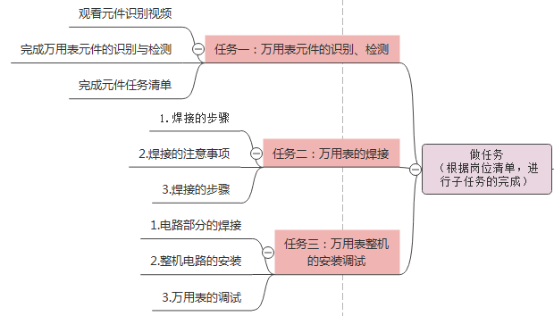
二、教学目标
素质目标 | 1.学生通过安装调试操作，掌握仪器仪表（示波器、万用表）的使用能力  2.通过具体电路模型的建立，不断规范学生正确使用图形符号，完成电路图的设计，提升严谨的工作态度  3.面对实际工作任务，学生能够明确工作任务，分解制定合理的工作计划，逐步领会、学习和掌握独立工作的能力。
能力目标 | 1.能根据电路图，进行电路的安装与焊接；  2.能够识读电路图；  3.能根据电子装配安装工艺的要求，正确安装电子元件
知识目标 | 1.熟悉元件的识别与检测方法  2.知道万用表套件的安装方法  3.了解扩展数字万用表电路的设计
三、教学重难点
教学重点 | 1.万用表焊接的安装调试  2.掌握电子元件快速识别检测的方法  3.掌握电子电路的焊接技能
教学难点 | 万用表焊接的安装调试

四、教学实施过程
课前预习
环 节 | 教学内容 | 学生活动 | 教师活动 | 教学手段 | 教学方法 | 思政目标
准备  任务 | 1. 收集焊接的基本知识；  2. 根据收集的要求，谈谈你对本次课的期待？  3. 思考掌握万用表装配的关键技能点； | 接收任务：收集焊接的基本知识。谈谈你对本次课的期待？思考掌握万用表装配的关键技能？ | 布置任务：搜集万用表基本知识并上传到课堂派平台；准备实训需要的场景和材料 | 教学平台  微课视频 | 自主学习 法 | 预习焊接，让学生知道本课重点内容，为课中制定方案、任务实施做好知识储备和心理准备。培养学生自主学习意识。
课中提升
环 节 | 教学内容 | 学生活动 | 教师活动 | 教学手段 | 教学方法 | 设计意图
引入  任务  3min | 情境设计：  小区门口有一家小型维修中心，维修人员习惯使用指针式万用表，最近发现万用表无法使用，工作人员非常着急，现委托我们进行维修。。同学们该如何进行维修工作呢。 | 学生根据前期对万用表工作原理的分析，讨论如何进一步帮助他们完成这次的任务。  学生引出子任务  1.元件的识别和检测  2.万用表的焊接  3.万用表整机安装与调试 | 引出真实情境，提出问题： 请同学们讨论如何帮助小区业主完成本次测量的检修任务？  请学生讨论万用表电路；  请学生观看万用表电路的结构，确定接下来进行的任务内容 | 微课视频 | 任务驱动 法 | 利用学生的亲身体验导入任务，培养学生知识来源于生产又用于生产的意识。
 |  |  |  | PPT 课件
分析  任务2min | 引出任务：  1.元件的识别和检测  2.万用表的焊接  3.万用表整机安装与调试 | 根据老师的引导，总结出要进行的三个具体任务，回答老师提问 | 引导学生分析场景，归纳总结出的具体任务  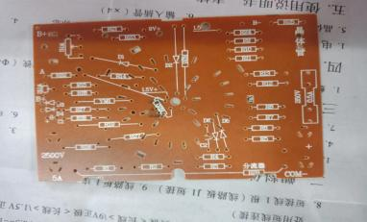 | 一体机 | 讨论归纳 | 培养学生对有 效信息的提取能力和分析思 维能力。

课中提升
环 节 |  | 教学内容 | 学生活动 | 教师活动 | 教学手段 | 教学方法 | 设计意图
制定工作计划15  min | 制 定 工作  计划  7min | 1.准备工作：人员准备、学习工具及设备准备。  2.制定工作计划书。  3.阐述每步的工作重点。 | 小组根据讨论的任务，每个任务制定工作计划。 总结每步工作计划的实施重点。 | 引导学生制定工作计划，巡回查看完成情况。  组织各小组顺次梳理每步工作计划的实施重点，是否有遗漏，给出评价。 | 工作计划书PPT | 自主学习 法  合作探究 法 | 培养学生团队 协作意识。培养学生有计划进行工作的好习惯。
 | 修改工作计划  8min | 1.准备工作：人员准备、 学习工具及设备准备；  2.元件的识别和检测：根据上次课的安装要求，完成元件的识别与检测工作；  3.万用表的焊接：完成电路板的焊接工作。包括元件焊接的步骤；焊接的注意事项；具体焊接操作方法；  4.万用表整机安装与调试：万用表的特性，完成电路部分的安装与调试；完成机械部分的安装，最后是整个万用表的调试验收；  5.展示与评价：展示和评价各个小组制作的任务情况。  6.归纳总结 | 各小组展示说明制定施工方案的思路，组间对比，找出问题。  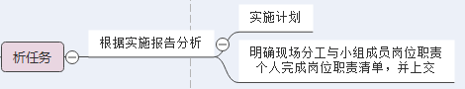  1.学生接收本次任务  2.学生熟悉准备焊接工具，先复习焊接练习操作，洞洞板焊点的练习；  3.进行万用表电路板的焊接，严格按照先小后大的原则进行焊接操作；  4.将电路部分、机械部分装配、调试  5.展示完成的作品，评选优胜小组，上传班级优化大师平台  5.归纳总结 | 展示各组绘制完成的工作计划。对各小组代表汇报的情况进行点评，对遗漏的地方补充说明，强调小组内的协助。  - 介绍元件识别、检测的方法，下发元件识别、检测清单；  - 强调电子产品焊接操作步骤、焊接注意事项、焊接操作方法等；  - 强调整机安装与调试中电路部分和机械部分安装的要求和注意事项  - 评价学生的完成情况，通过班级优化大师生上传学生本次课评价情况  - 思维导图归纳知识和技能点 | 导学案  一体机  班级优化大师 | 合作探究法 | 培养学生沟通交流能力，帮助同学提升分析概括能力。
方案  实施  145  min | 环  节  一30min | 元件的识别和检测：  - 引出任务，根据材料配套清单，完成元器件的识别和检测？  - 进行识别和检测，根据任务清单，学生完成元件的识别与检测  - 记录任务清单，完成老师布置的电路的任务。  - 归纳总结本任务知识点 | 1.小组内分工讨论元件识别和检测的方法。  2.以小组为单位完成老师布置的清点工作。  3.通过实际训练的形式展示完成的任务清单。  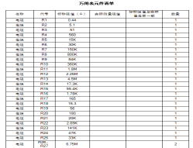 | 1.教师提出任务要求，让小组内讨论分析如何实现本次任务；  2.教师引导学生去完成元件的识别与清单工作；  3.作品展示和点评  4.归纳总结本任务知识点  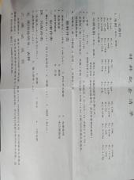 | 一体机，PPT  微视频  指导制作 | 操作演示法  讨论法 | 通过演示操作，让学生学以致用，能根据现场情况，正确进行元件的识别与检测，提升学生处理真实情况能力，树立职业自信
 | 环节二  40min | 万用表的焊接：  观看焊接视频，快速掌握元件焊接操作方法：  1.元器件焊接的步骤；  2.焊接的注意事项；  3.焊接的操作方法  4.归纳总结本次任务的知识点  难点：  焊接的操作方法 | 1.学生根据任务要求分析视频中焊接操作方法  2.在分析过程中，学生去讨论归纳元件焊接的操作步骤  3.学生了解焊接的注意事项  4.学生接收到任务，在洞洞板上练习焊接的操作。  注意：★每个小组的进度不同，可以根据不同小组的进度，分工完成焊接操作。 | 1.播放视频，让学生去观看焊接操作的方法。下达归纳总结任务？  2.学生分享自己的结论，对学生的结论引导，引出元件焊接的操作步骤、注意事项。  3.下达练习任务，在洞洞板上练习焊接的操作  4.归纳总结本任务知识点 | 一体机  微视频  PPT  指导学习目标 | 讲授法  任务驱动法  巡回指导 | 让学生掌握焊接操作的步骤、方法及注意事项，为第三个环节，万用表整机装配的做不技能操作的准备工作，牢固树立精益求精的工匠精神，勇于探索未知的知识。
 | 环  节  三40min | 万用表整机的安装与调试：  - 电路板的焊接？  - 机械部分的安装  - 整机的安装与调试  - 归纳总结本任务知识点 | 1.小组内分工进行万用表电路板的焊接，未进行焊接的组员，可以继续练习洞洞板的焊接。  2.完成万用表机械部分的安装。  3.通过实际训练的形式展示整个万用表的安装与调试环节。 | 1.教师提出万用表整机的安装与调试任务；  2.教师引导学生去完成电路板的焊接操作；  3.引导学生完成机械部分的安装；  4.作品展示和点评  5.归纳总结本任务知识点 | 一体机，PPT  微视频  指导制作 | 操作演示法  讨论法 | 通过万用表的装配，让学生学以致用，能根据现场情况，正确进行万用表的安装与调试，提升学生处理真实情况能力，树立职业自信
 | 环  节  四25min | 展示与评价：  - 设置综合案例，让学生进行综合实训项目，完成案例的正确处理过程；  - 各个小组及教师对小组展示的任务情况进行评价  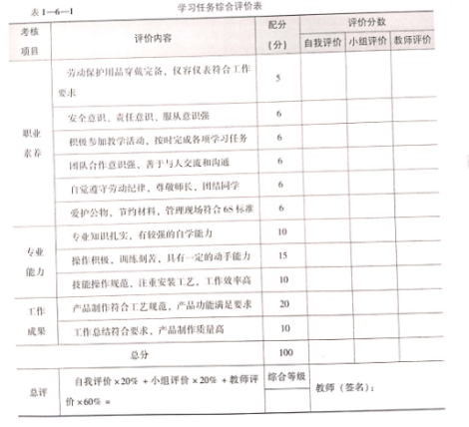 | 1.根据案例的情景，展开综合实训。  2.学生、小组内、小组间的完成情况进行评价。  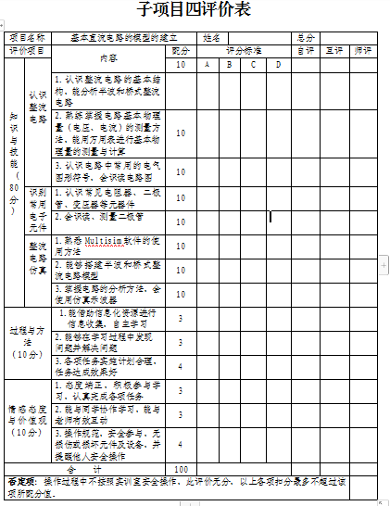 | 1.布置综合案例情景  2.点评学生的完成情况，并给打分  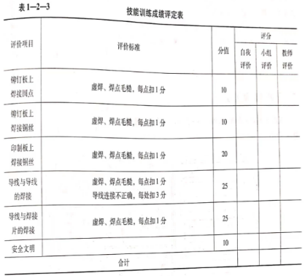 | 巡回指导  现场点评 | 操作演示法  综合评价法 | 通过真实案例，让学生知道电路焊接装配的重要性，通过展示评价，让学生知识合作的意识，培养学生大局意识、团队合作意识。
 | 1  +  X  考  核  10  min | 融合 1+X 电工维修职业技能等级标准，对学生考核：  测量设计与检测的基本技能 | 登录系统,完成考核。  提交答案，系统评价。 | 根据1+X电工维修职业技能等级标准，查看学生完成情况，关注本节课知识掌握情况。 | 班级教学平台 | 练习法 | 课证融通，培 养学生敬业诚 信的职业素养。
总结  任务  15min |  | 1.元件的识别和检测  2.万用表的焊接  3.万用表整机安装与调试 | 小组总结，查缺补漏。  关注成绩，评选优秀。 | 引导学生进行总结，综合评价学习效果，组织评选优秀组。 | PPT | 讨论归纳法 | 巩固知识  培养学生勤反思、善总结、精益求精的态度。
课后扩展
环 节 |  | 教学内容 | 学生活动 | 教师活动 | 教学手段 | 教学方法 | 设计意图
布置课后作业 |  | 总结元件焊接的步骤、焊接的操作方法、焊接的注意事项？搜集数字万用表安装与调试方法？  预习下节课完成班级优化大师上下发的任务，完成逻辑门电路相关知识的收集工作 | 调查，完成作业 | 布置课后作业 | 作业 | 自主学习 法 | 课堂延伸引导，与下次课的教学内容衔接。  培养勇于创新的意识。
五、 教学反思
不足之处 |  | 学生已经基本掌握了电路焊接的操作方法，对于电子产品的装配有了一定的了解，但是，由于练习的不够，容易在实际工作中忽略元件的检测；另外，对产品的排故能力还需要进一步提升。
改进设想 |  | 后续电路中，继续增加元件的安装与检测环节，让学生熟练的掌握检测元件的方法。设置适当的故障点，供学生们学习和练习

